**Admin:**

+) Khi edit role của các tài khoản sang student và guest thì cần phải xuất hiện thêm thanh Marketing Coordinator để các tài khoản student và tài khoản guest mới đó có MC cho nó.

* (Còn nếu không thì có thể làm theo hướng là không cho edit role của tài khoản đã tạo nữa, chứ như hiện tại thì khi edit sang student và guest thì những tài khoản đc edit này ko có MC nào phụ trách cả)

+) Nên đặt tên cho thanh lựa chọn marketing coordinator.

+) Nên tạo một thanh Course ở trang Create Marketing Coordinator trong đó có các giá trị có sẵn như CNTT, Physic, Medical, … kiểu thế (không cần nhiều đâu) để gán Course cho MC mới tạo.

+) Hiện tại chức năng edit ở trang Index của Admin có thể xóa tên tài khoản mà vẫn Save được.

+) Nên có dòng thông báo yêu cầu nhập dữ liệu khi bỏ trống Name, Email và Password trong trang Edit thay vì để chương trình tự động thoát ra mà không thay đổi gì như hiện tại.

+) Do hiện tại phần nhiều là đang hiển thị với ID tài khoản ví dụ như:

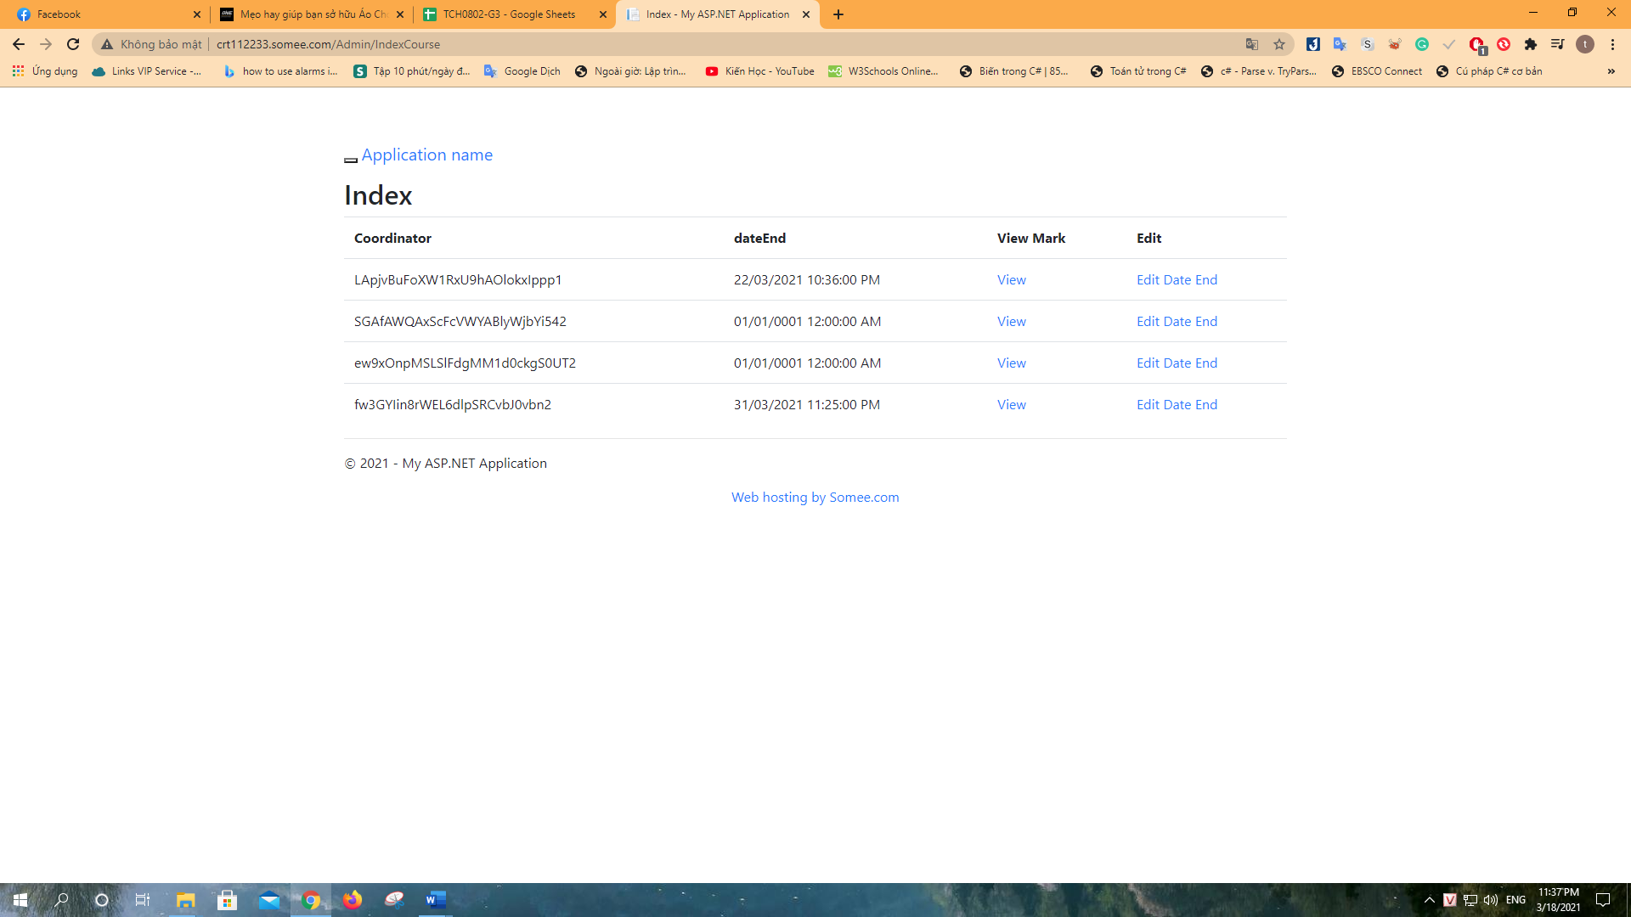 hay 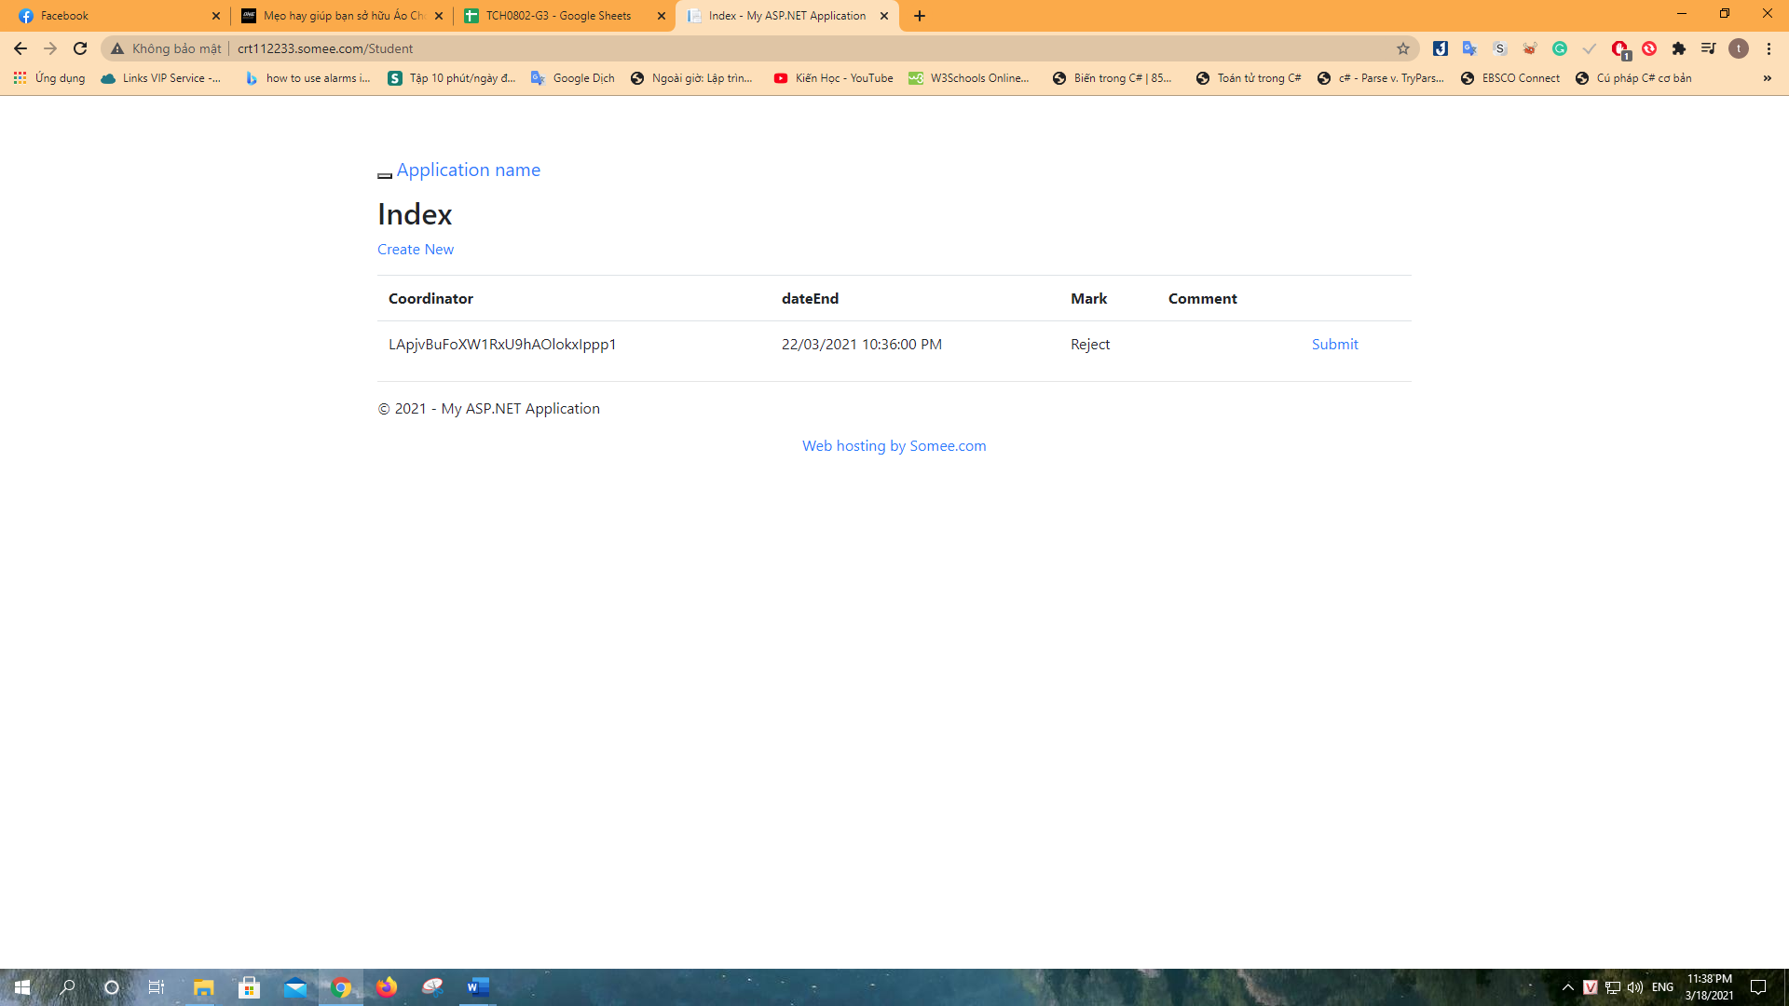

Nên tên tài khoản có thể trùng nhau nhưng tôi nghĩ về sau hiển thị tên tài khoản thay vào chỗ những ID đó thì vẫn hợp lý hơn mà nếu thay bằng tên thì hiện tại hệ thống của mình đang cho phép edit tên của các tài khoản giống y nhau. Tôi nghĩ điều này không đúng lắm vì thường khi tạo tài khoản các hệ thống đề có vụ tên bị trùng thì bắt đổi tên khác nên theo tôi thì cần phải chỉnh để cho tên tài khoản không thể tạo và edit thành giống tên của tài khoản đã có trong hệ thống được.

**MC:**

+) Đối với những bài đăng sau 14 ngày tính từ endDate, hiện tại, MC vẫn có thể edit comment và sửa điểm như bình thường trong khi đúng ra nó phải ngừng không thể comment hay chấm lại đc nữa:

* Tôi nghĩ nên fix cái lỗi trên theo kiểu sau 14 ngày tính từ endDate thì phần Grade, phần Comment và cả nút Save sẽ bị mất đi khi MC bấm vào Marking. Nhưng những bài nộp rồi thì vẫn hiển thị.

+) Trong trang Marking có phần Grade hiện tại cứ mỗi lần chấm điểm xong vào lại thì nó sẽ tự động đặt lại là Not Grade, theo tôi nên chỉnh lại là vào lại nó vẫn giữ ở giá trị cũ. Ví dụ trước vừa chấm Accept thì khi vào lại, giá trị default vẫn là Accept chứ ko phải là Not Grade.

+) Hiện tại email của MC không thấy nhận được mail thông báo khi có hs mình phụ trách nộp bài.